该文章由微信公众号文章搜索助手导出，点我免费下载
8月种草 | 我用200块，买到了这么多好物？
原创 洪胖胖 洪胖胖

2018-08-30


看着购物车被一点点填满，
是种什么感受？

那
真
的
是
。
。
。



上周我向大家征集了，
200元以内的好物推荐，
结果收到了4000多封邮件，
这几天我一封封看过去，
边看边下单，
购物车塞得满满的，
超级满足！😊

大家都超级厉害的，
推荐了很多超好用的小物，
我把这些爱用好物都整理了出来，
大家赶快去买买买吧～

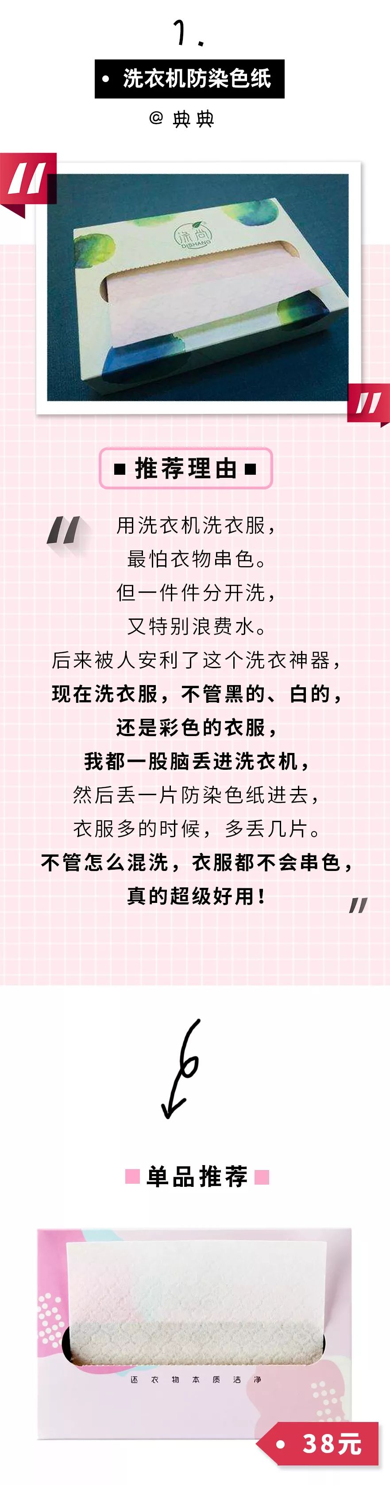
购买链接：€6DLLb25zUxf€
（复制整条链接，然后打开手机淘宝就可以）

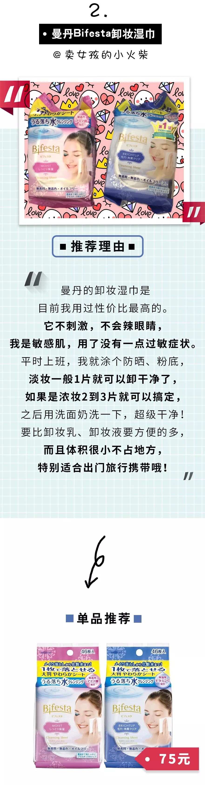
购买链接：€bWTjbdomplt€
（复制整条链接，然后打开手机淘宝就可以）

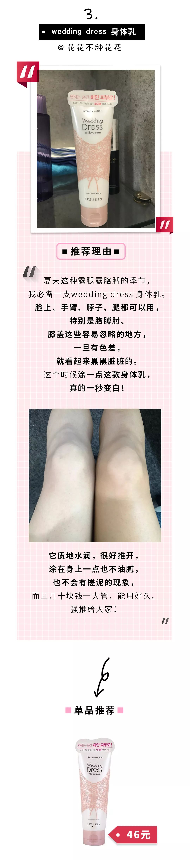
购买链接：€L0QnbdK1iar€
（因为没有品牌旗舰店，所以推荐了某猫官方店，
但是会稍贵一些~有靠谱的代购可以代购哈~）

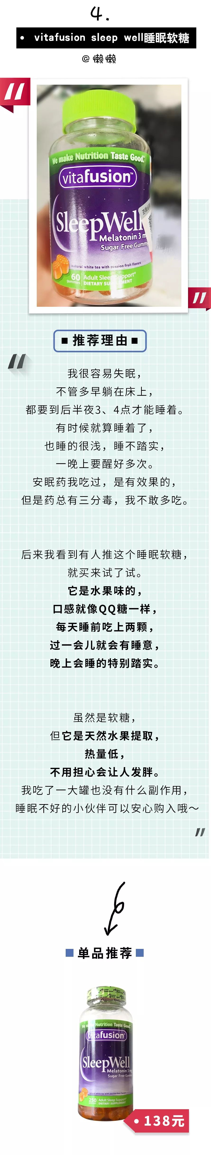
购买渠道：代购

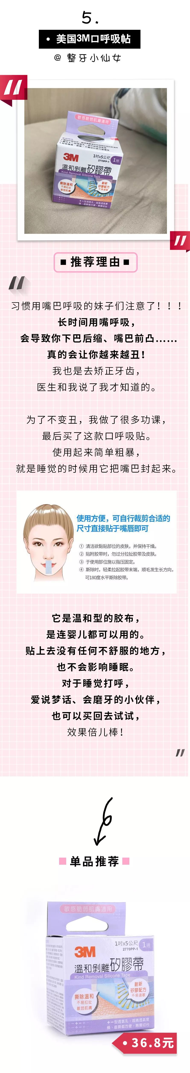
购买链接：€MEIKbdoLh6y€
（复制整条链接，然后打开手机淘宝就可以）

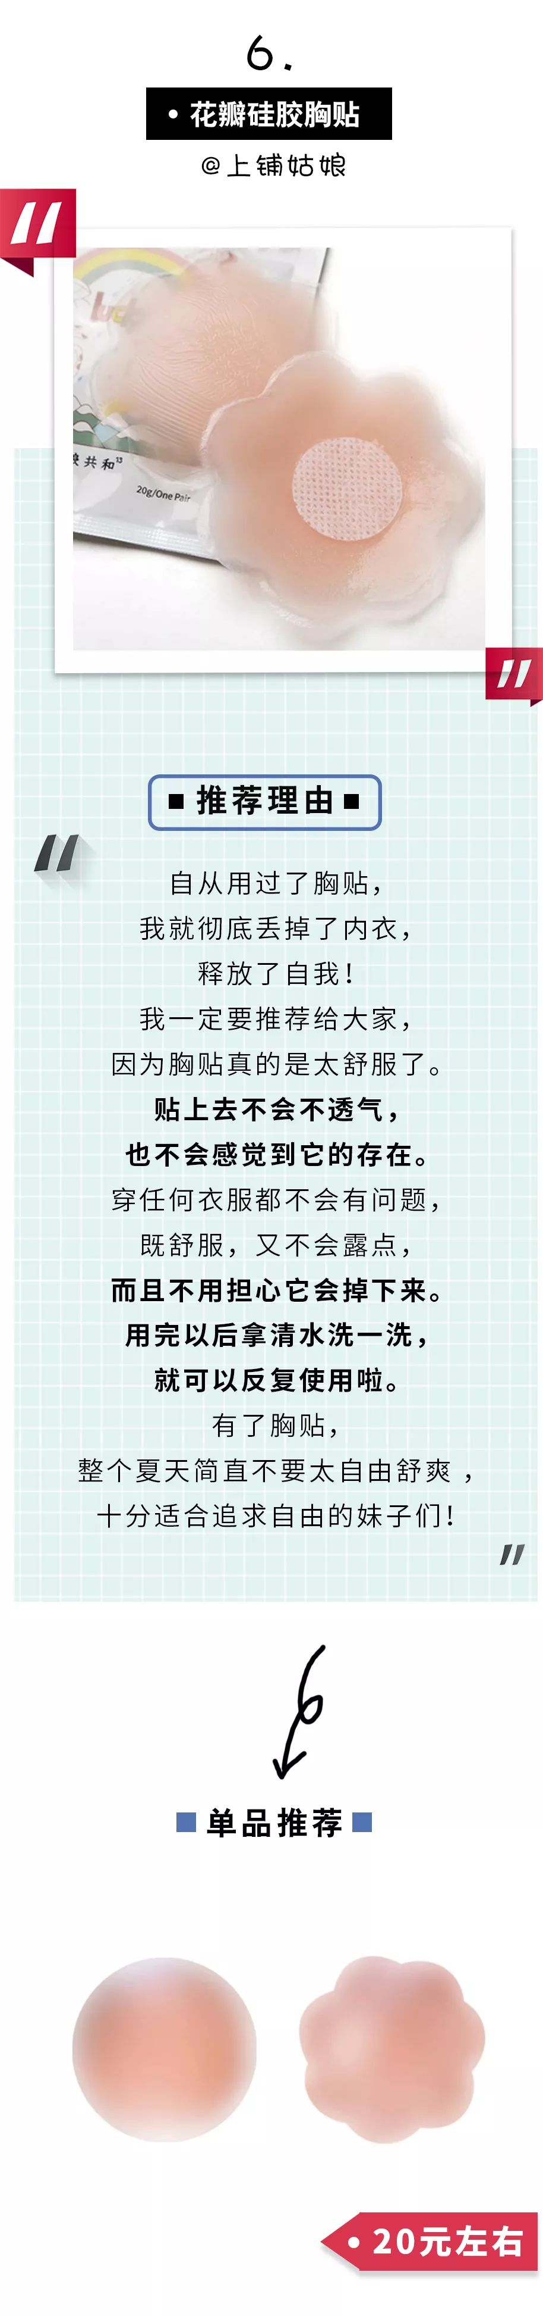
购买渠道：某宝购买

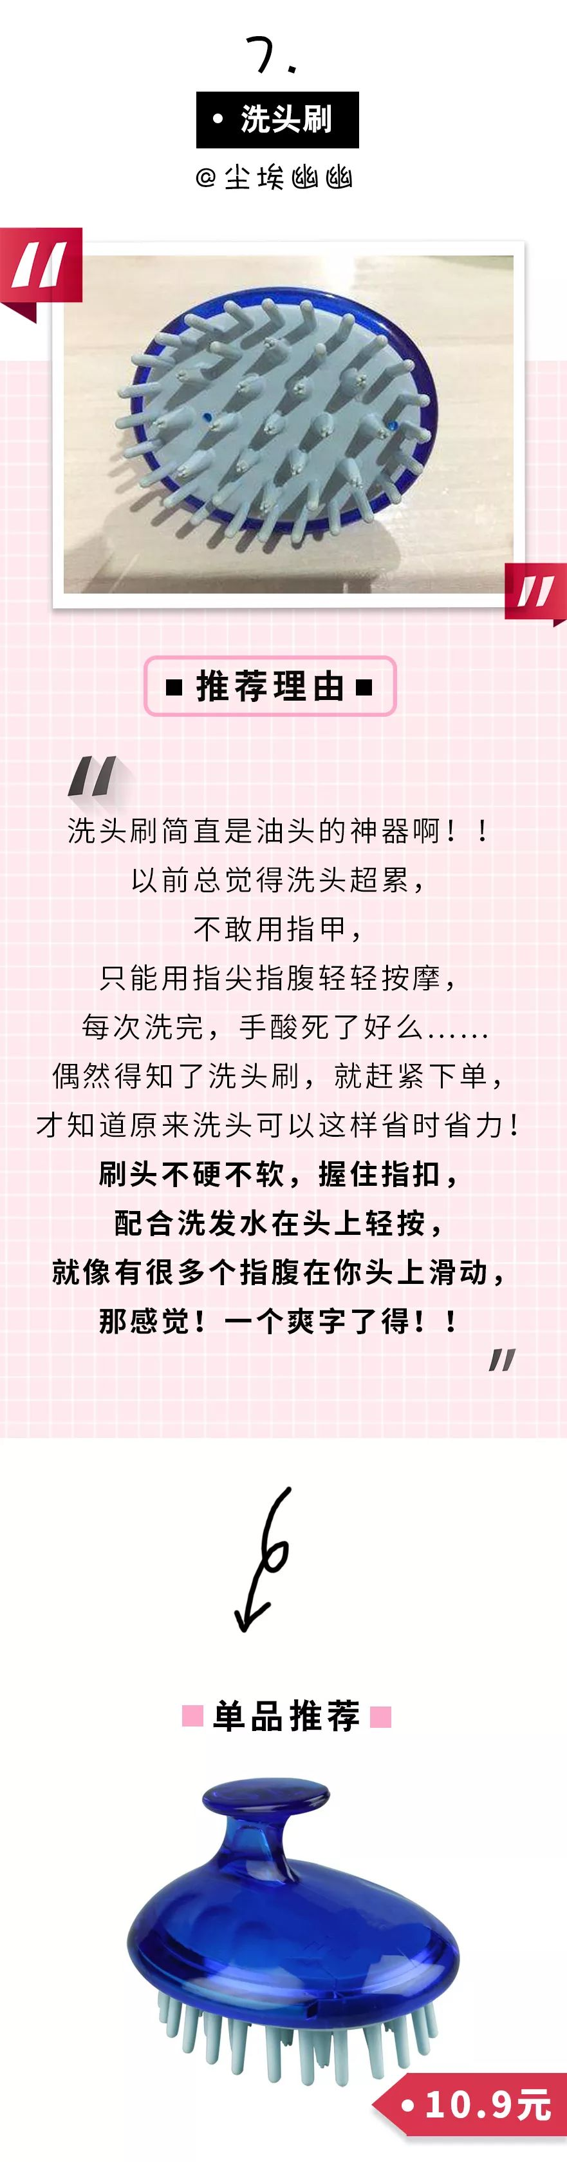
购买链接：€oKsGbdKIXJj€
（复制整条链接，然后打开手机淘宝就可以）

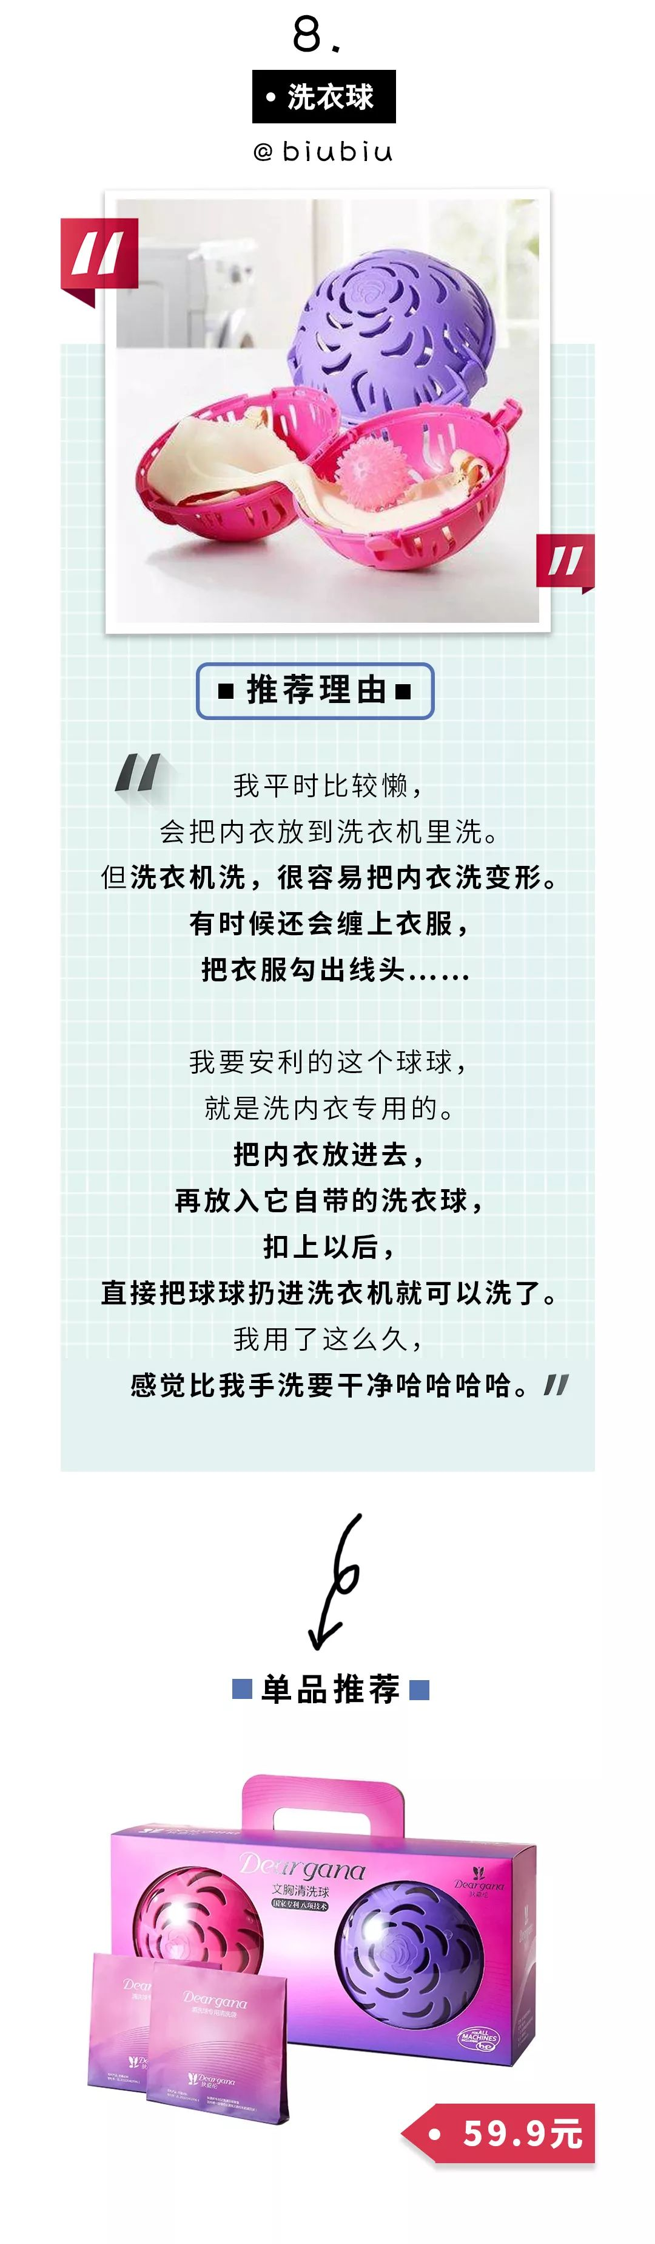
购买链接：€KwB0bdKzjAb€
（复制整条链接，然后打开手机淘宝就可以）

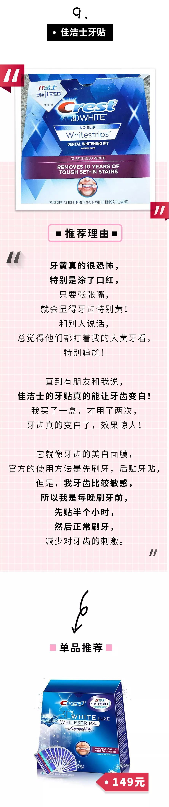
购买链接：€cHSFbdqWtVc€
（复制整条链接，然后打开手机淘宝就可以）

除了上面这些好用的小物，
大家还有什么压箱底的推荐呢，
快点在留言里告诉我吧～











